すもも狩り＆乗馬大会 ２０１６年

南アルプス市乗馬センターの周りは、一面のすもも畑。
この季節、すももの甘い香りの中、馬場でおとなしい馬にまたがり、お腹を空かせたところで
甘く熟したすももをもぎ取り“採りたてをお腹いっぱい”の盛り沢山な企画です！！

日にち ７月２３日（土） ・ ２４日（日）
時間 午前の部 ９：３０～１１：３０
午後の部 １３：３０～１５：３０

体験乗馬のコースをお選びください。すもも食べ放題の料金を含みます。
- ひき馬（２周） こども610円、おとな1,230円（食べ放題３０分）
- 乗馬レッスン 15分 3,240円 （子ども大人とも 一律料金）
- 乗馬レッスン 30分 5,400円 （子ども大人とも 一律料金）

※乗馬レッスン15分または30分を受けた方は、食べ放題＋すもものおみやげ付きです💛

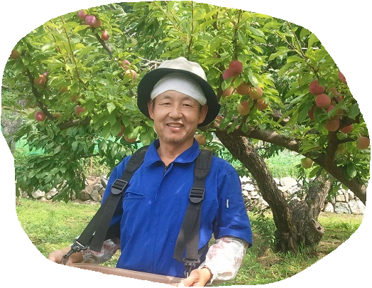
お申し込み・お問い合わせ
南アルプス市乗馬センター ０５５－２８５－８１８１
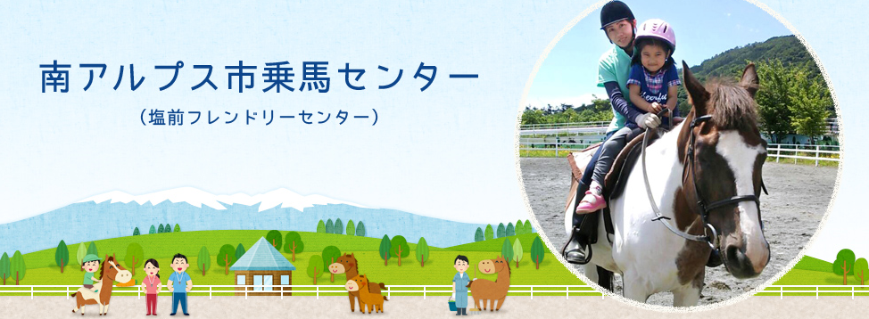
山梨県南アルプス市塩前８８８
完熟すももの美味しさを味わってみて下さい
すもも生産者の えんや かずとしさん

